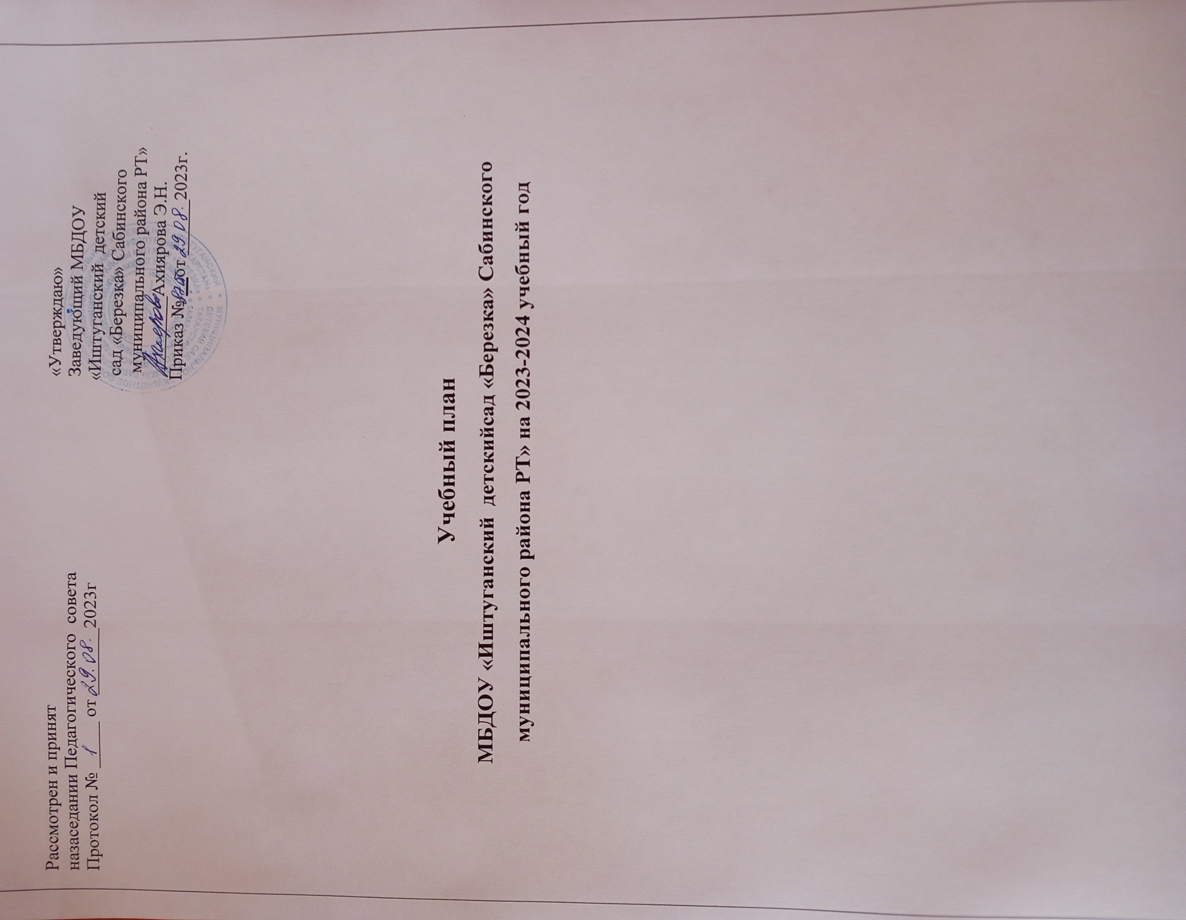

Пояснительная записка
Учебный план муниципального бюджетного дошкольногообразовательного учреждения«Иштуганский детский сад «Березка» Сабинского муниципального района РТ» Сабинского муниципального района Республики Татарстан», является локальным нормативным документом, регламентирующим общие требования к организации образовательного процесса в учебном году в МБДОУ.
Учебный план разработан в соответствии:
- Федеральный закон от 29.12.2012г. № 273-ФЗ «Об образовании в Российской Федерации»;
- СанПиН 2.4.1.3049-13 «Санитарно-эпидемиологические требования к устройству, содержанию и организации режима работы в дошкольных организациях» утвержденным постановлением Главного государственного санитарного врача РФ от 15.05.2013г. №26;
- Приказ Министерства образования и науки РФ от 17.10.2013г. № 1155 «Об утверждении федерального государственного образовательного стандарта дошкольного образования».
- Приказ Министерства образования и науки РФ от 30.08.2013г. №1014 «Об утверждении Порядка организации и осуществления образовательной деятельности по основным общеобразовательным программам – образовательным программам дошкольного образования»;
- Закон Республики Татарстан № 16 от 03.03.2012г «О государственных языках Республики Татарстан и других языках в Республике Татарстан».
- Устав ДОУ;
- Образовательная программа дошкольного образования МБДОУ «Иштуганский детский сад«Березка» Сабинского муниципального района РТ»
- Закон Республики Татарстан от 19.02.1992г. №1448-ХII«О праздничных днях и памятных датах Республики Татарстан» (с внесением изменений в статью 1);
- Проект Постановления Правительства Российской Федерации «О переносе выходных дней в 2019 году (подготовлен Минтрудом России 20.07.2018).
- Трудовой кодекс Российской Федерации.
Содержание учебного плана включает в себя следующее:
- режим работы;
- продолжительность учебного года;
- количество недель в учебном году;
- количество, виды образовательной деятельности;
- сроки проведения мониторинга;
- праздничные дни;
- работу ДОУ в летний период.
Учебный план учитывает в полном объеме возрастные психофизические особенности воспитанников и отвечает требованиям охраны их жизни и здоровья.
Учебный план обеспечивает выполнение основной общеобразовательной программы.
Обучение татарскому языку начинается со средней группы. В группе от 4 – 5лет обучение татарскому языку ведется в форме игры 3 раза в неделю в рамках режима дня. В группе от 5-6 лет татарскому языку проводится 3 раза в неделю (1 раз ОД и 2 раза в рамках режима дня). В группах от 6 – 7 лет обучение татарскому языку проводится 3 раза в неделю (2 раза ОД и 1 раз в рамках режима дня). В группах от 4-5, 5-6 , 6-7 лет рисование проводится 1 раз в неделю в режимах дня.
Занятия по английскому языку основной образовательной программы для детей в возрасте от 4 до 7 лет организованы не менее 2 раза в неделю.

Объем недельной образовательной нагрузки на ребенка

Возраст детей | 1,2-2  года | 2 – 3  года | 3 – 4  года | 4 – 5  лет | 5 – 6  лет | 6 – 7  лет
Продолжительность организованной  образовательной деятельности | 8-10 мин | 10 мин | 15 мин | 20 мин | 20-25 мин | 30 мин
Общее количество образовательной деятельности в неделю | 10 | 10 | 10 | 11 | 14 | 16
Объем недельной образовательной нагрузки | 1 ч 40мин | 1 ч 40 мин | 2 ч 30 мин | 3 часа 40 мин | 5ч 50мин | 8 ч

Виды организованной деятельности | Количество ОД
Виды организованной деятельности | 1,2 – 2 лет |  |  | 2 – 3 лет |  |  |  | 3 – 4 лет |  |  |  | 4 – 5 лет |  |  |  |  |  |  |  | 5 – 6 лет |  |  |  |  |  |  |  | 6 – 7 лет
Федеральный компонент
Организованная образовательная деятельность | нед | год |  | нед | год |  |  | нед |  |  | год | нед |  |  |  | год |  |  | нед. |  |  |  |  | год |  |  |  | нед. |  |  | год
Игры со строительным материалом | 1 | 38
Игра – занятие с дидактическим материалом | 2 | 76 |  | - | - |  |  | - |  |  | - | - |  |  |  | - |  |  | - |  |  |  |  | - |  |  |  | - |  |  | -
Формирование элементарных математических представлений | - | - |  | 1 | 38 |  |  | 1 |  |  | 38 | 1 |  |  |  | 38 |  |  | 1 |  |  |  |  | 38 |  |  |  | 2 |  |  | 76
Ознакомление с окружающим миром | 1 | 38 |  | 1 | 38 |  |  | 1 |  |  | 38 | 1 |  |  |  | 38 |  |  | 1 |  |  |  |  | 38 |  |  |  | 1 |  |  | 38
Развитие речи | 2 | 76 |  | 2 | 76 |  |  | 1 |  |  | 38 | 1 |  |  |  | 38 |  |  | 2 |  |  |  |  | 76 |  |  |  | 2 |  |  | 38
Рисование | - | - |  | 1 | 38 |  |  | 1 |  |  | 38 | - |  |  |  | 38 |  |  | 1 |  |  |  |  | 38 |  |  |  | 1 |  |  | 38
Лепка | - | - |  | 1 | 38 |  |  | 0,5 |  |  | 19 | 0,5 |  |  |  | 19 |  |  | 0,5 |  |  |  |  | 19 |  |  |  | 0,5 |  |  | 19
Аппликация | - | - |  | - | - |  |  | 0,5 |  |  | 19 | 0,5 |  |  |  | 19 |  |  | 0,5 |  |  |  |  | 19 |  |  |  | 0,5 |  |  | 19
Физическаякультура в помещении | 2 | 76 |  | 2 | 76 |  |  | 2 |  |  | 114 | 3 |  |  |  | 114 |  |  | 2 |  |  |  |  | 76 |  |  |  | 2 |  |  | 76
Физическая культура на воздухе | - | - |  | - | - |  |  | 1 |  |  | - | - |  |  |  | - |  |  | 1 |  |  |  |  | 38 |  |  |  | 1 |  |  | 38
Музыка | 2 | 76 |  | 2 | 76 |  |  | 2 |  |  | 76 | 2 |  |  |  | 76 |  |  | 2 |  |  |  |  | 76 |  |  |  | 2 |  |  | 76
Английский язык | - | - |  | - | - |  |  | - |  |  | - | 2 |  |  |  | 76 |  |  | 2 |  |  |  |  | 76 |  |  |  | 2 |  |  | 76
Национально-региональный компонент
Татарский язык |  |  |  |  |  |  |  |  |  |  |  |  | - |  |  |  |  | 114 |  |  | 1 |  |  |  | 76 |  |  |  | 2 |  | 38
Итого  (максимальная нагрузка) | 10 |  | 380 | 10 |  | 380 |  |  | 10 | 380 |  |  |  | 11 |  |  | 418 |  |  |  |  |  | 14 |  |  |  | 532 |  | 16 |  | 608
 | в рамках режима дня
Рисование |  |  |  |  |  |  |  |  |  |  |  |  |  | 1 | 38 |  |  |  |  |  |  | 1 |  |  |  | 38 |  |  |  | 1 | 38
Татарский язык |  |  |  |  |  |  |  |  |  |  |  |  |  | 3 | 114 |  |  |  |  |  |  | 1 |  |  |  | 38 |  |  |  | 2 | 76
Чтение художественной литературы | Ежедневно в рамках режима дня
Конструктивно-модельная деятельность | Реализуется в ходе режимных моментов в игровой форме

ГОДОВОЙ КАЛЕНДАРНЫЙ УЧЕБНЫЙ ГРАФИК
на 2023 – 2024 учебный год
1 | Количество групп |  |  | 2 разновозрастные группы
2 | Режим работы |  |  | шестидневная рабочая неделя;  длительность пребывания детей в Учреждении – 10,5 часов;  ежедневный график работы с 7.00 до 17.30;  выходные дни: воскресенье и праздничные дни.
3 | Продолжительность учебного года |  |  | Начало учебного года – 01.09.2022года  Конец учебного года – 31.05.2023 года
4 | Продолжительность  (количество учебных недель) |  |  | 38
5 | Продолжительность учебной недели: |  |  | 6-ти дневная образовательная неделя  Общее количество ОД в неделю  2 группа раннего возраста- 10  1 младшая группа- 10  2 младшая группа- 10  Средняя группа-11  Старшая группа- 14  Подготовительная группа- 16
6 | Регламентирование воспитательно-образовательного процесса на день |  |  | с 7 ⁰⁰– до 17. ³⁰
7 | Регламентирование организованной образовательной деятельности |  |  | Во 2 группе раннего возраста-  1-2 ОД по 10 мин;  В 1 младшей группе-  2 ОД по 10 мин;  2 младшая группа-  2 ОД по 15 мин;  Средняя группа-  2 ОД по 20 мин;  Старшая группа-  3 ОД по 20-25 мин;  Подготовительная группа-  3 ОД по 30 мин;
8 | Мониторинг |  |  | октябрь, апрель
9 | Праздничные дни |  |  | Курбан Байрам  День народного единства  День Конституции РТ  Новогодние каникулы  День защитника Отечества  Международный женский день  Праздник Весны и Труда  День Победы  День России  Ураза – Байрам  День Республики Татарстан
10 | Продолжительность каникул в течение учебного года:
10 |  | Дата начала каникул | Дата окончания каникул |  | Продолжительность
10 | Зимние  Летние | 01.01.2024г.  01.06.2024 г. | 07.01.2023г.  31.08.2024 г. |  | 7 дней  Три летних месяца
 | Летне-оздоровительный период (ЛОП) |  |  |  | Три летних месяца

